Swift 101

**printجمل الطباعة**

var x = "Hello, playground"

عرفنا متغير اسمه X

print(x)

طريقة طباعة المتغير

print(7)

طريقة طباعة رقم

print("My name is Norah")

طريقة طباعة نص

print( " My age is 20+9")

طريقة طباعة نص مع ارقام

print( "My age is \(20+9) ")

طريقة طباعه نص و حساب عمليه حسابيه

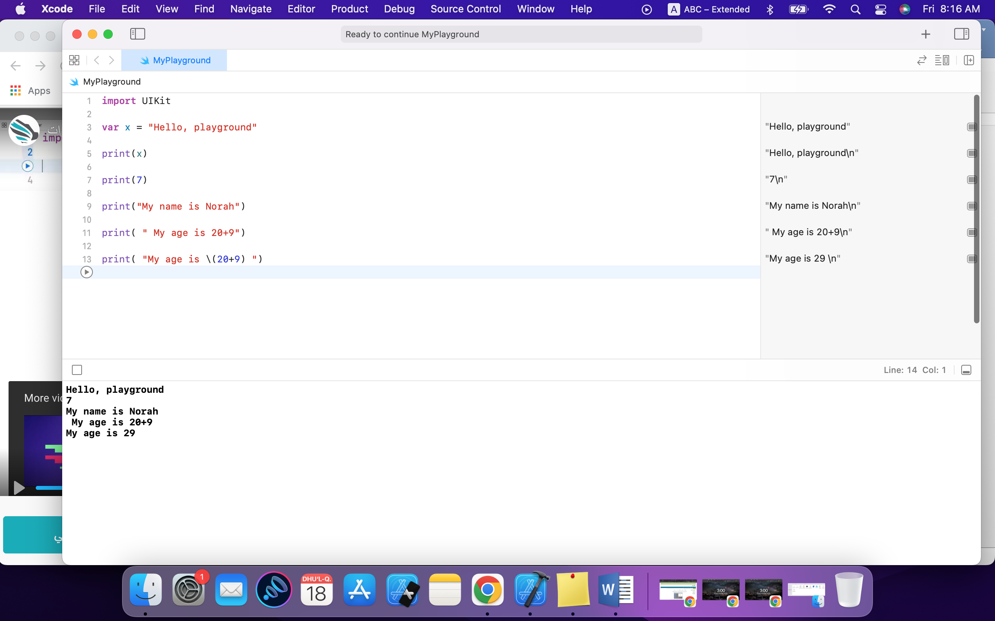

ا